西安交通大学 考试题

课 程 计算方法B
系 别 考 试 日 期 2008 年 12 月 27 日
专业班号
姓 名 学 号 期中 期末
1、（4分）在浮点数系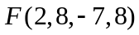中，共有 4097 个数（包括0），实数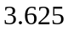和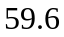在该数系中的浮点化数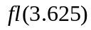=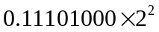 ，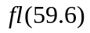=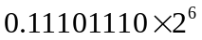 ，在浮点数系中计算 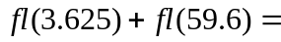 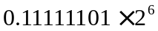；
2、（4分）矩阵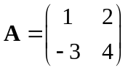，则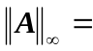 7 ，范数意义下的条件数 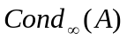= 4.2 ；
3、（4分）设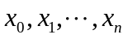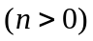为互异节点，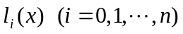是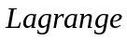基本插值多项式，则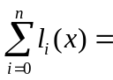 1 ，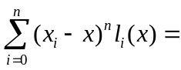 0 ；
4、（4分）若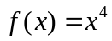，则以-1，0，1，4为插值节点的三次插值多项式
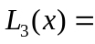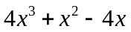；差商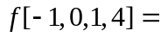 4 ；
5、（4分）采用牛顿迭代求解方程 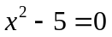来计算的近似值，若以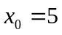作为初值，则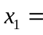 3 ，该迭代序列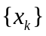是否收敛到？ 是 （填“是”或“否”）；
共 7页 第 1 页

6、（8分）在复化梯形公式用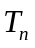计算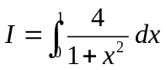时，若要求误差不超过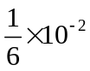，至少为多少？
解：复化梯形公式误差估计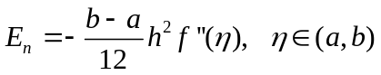，
由于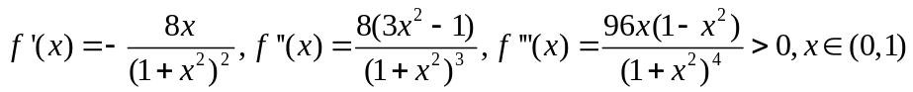
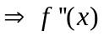单调增，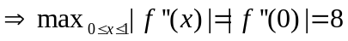
因此，应满足
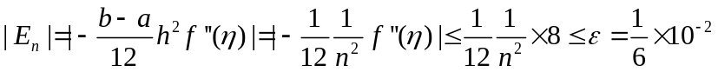
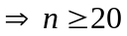，所以，至少为20。

7、（8分）用最速下降法求如下二次函数的极小点
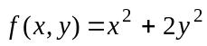
取初值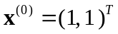，用精确的一维搜索，迭代一步求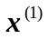；
解： 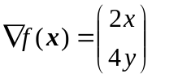
取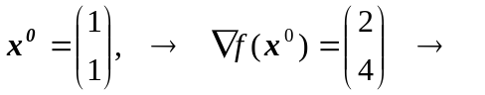作为方向，取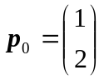
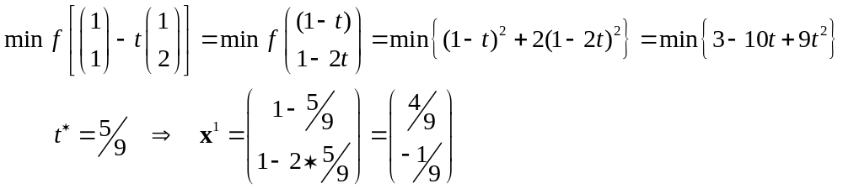
共 7 页 第 2 页
8、（10分）求不超过2次插值多项式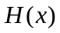，使之满足条件：
 | 1 | 2 | 4
(x) | -1 |  | 5
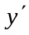(x) |  | 1
解：令
则由导数插值条件，应：
由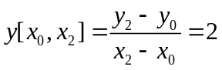，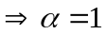

9、（10分）给定数据表如下：
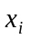 | -1 | -0.5 | 0 | 0.5 | 1
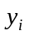 | 0.6667 | 0.5000 | 0.4000 | 0.3333 | 0.2857
求形如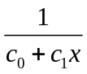的最小二乘近似函数。
解：令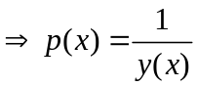，则拟合函数变为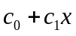，故首先将所给数据转化为
 | -1 | -0.5 | 0 | 0.5 | 1
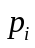 | 1.5 | 2.0 | 2.5 | 3.0 | 3.5
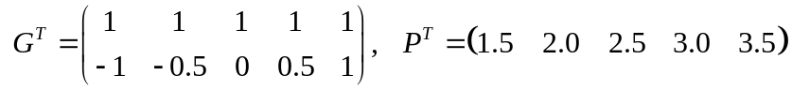, 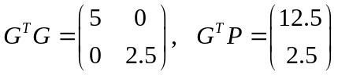,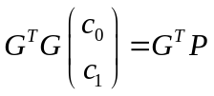,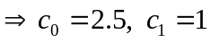
近似函数为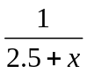
共 7 页 第 3 页

10、（10分）将如下线性方程组的系数矩阵分解为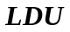形式（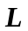单位下三角、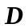对角、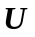单位上三角矩阵），并求解该线性方程组。
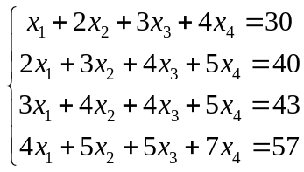
解：
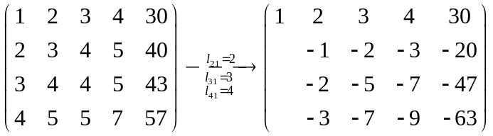
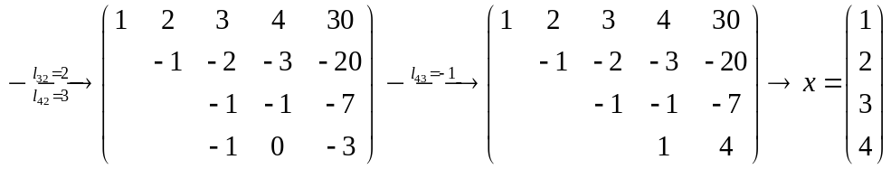
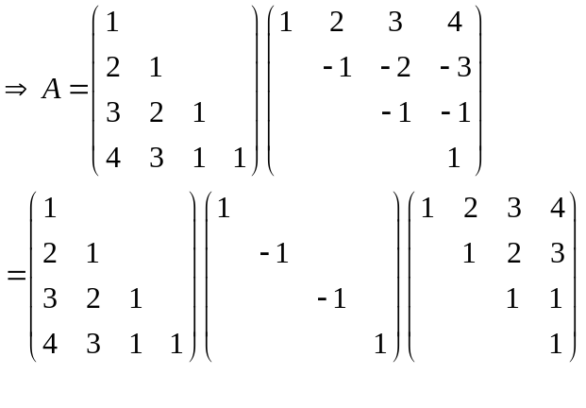
共 7 页 第 4 页

11、（10分）设
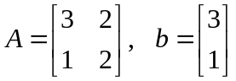
用迭代格式
求解方程组，试问实数取何值可使迭代收敛？

解：迭代格式为,
故迭代矩阵为
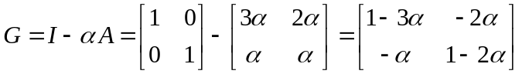
又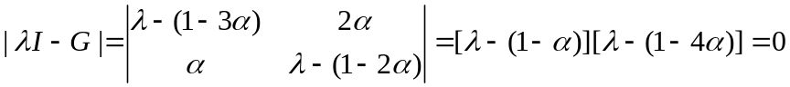，
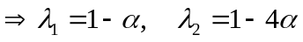
该迭代格式收敛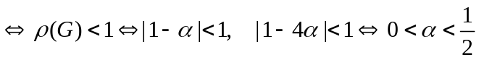
故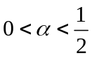时，可使迭代收敛。
共 7 页 第 5 页

共 7 页 第 6 页
12、（12分）确定以下公式的系数 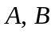及节点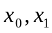使公式具有尽可能高的代数精度，求其代数精度，及公式误差：
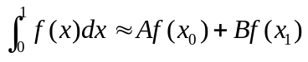
解：具有最高代数精度的求积公式必是Gauss型求积公式，对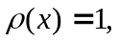积分区间，先求相应的正交多项式：
内积：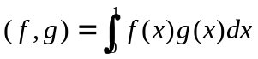
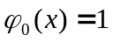, 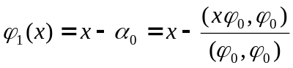
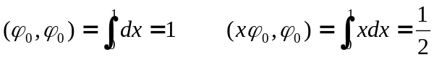
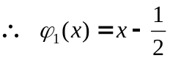
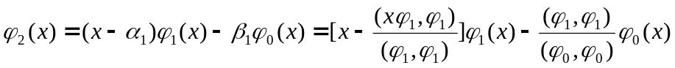
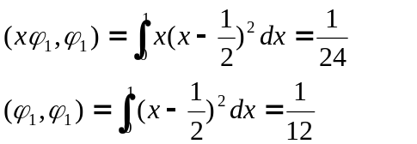
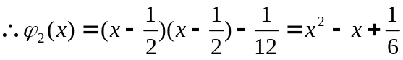

结点：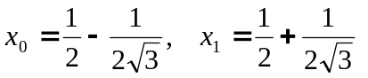
插值多项式：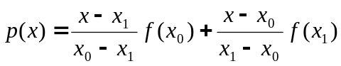 由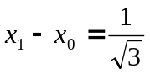
求积系数 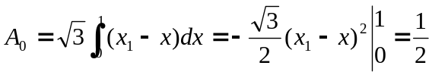
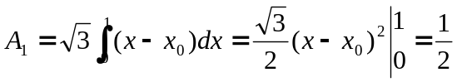
因此求积公式：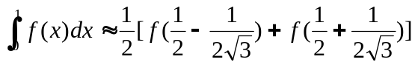
代数精度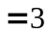：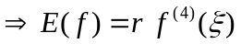
令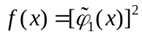,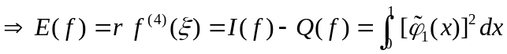
误差：
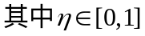

13、（12分）解常微分方程初值问题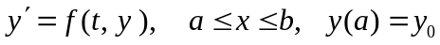的一个算法有如下形式：
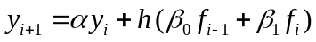
1）确定系数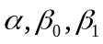，使算法具有尽可能高的精度，并给出局部截断误差；
2）请将所得公式与以下公式结合，组成“预估-修正-校正-改进”公式：
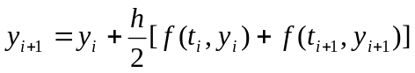, 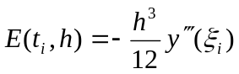
解：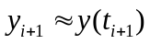, Taylor展开
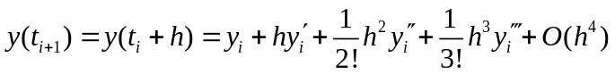
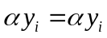
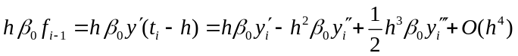
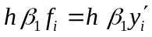
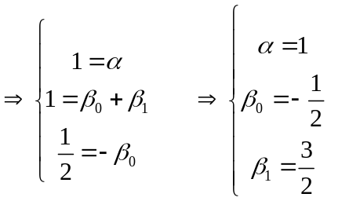
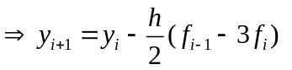
预估：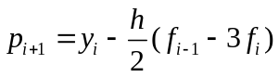
校正：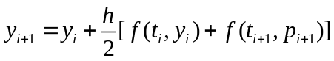
对应局部截断误差公式：
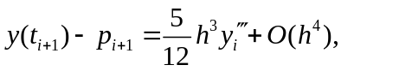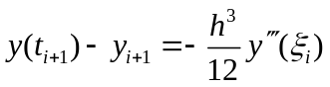
两式相减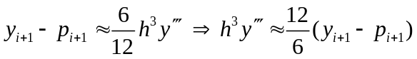
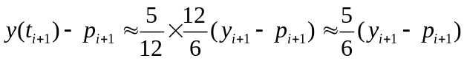
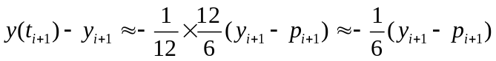
从而可得“预估-修正-校正-改进”公式为：
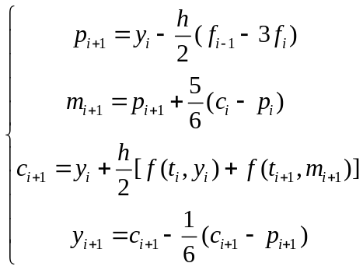
共 7 页 第 7 页

